**2019年怀化学院大学生创新创业训练计划**

**项　目　申 报 书**

**项目名称 智慧乡村+乡村信息化服务平台助力乡村振兴**

**负 责 人 阳光**

**团队成员**

**指导老师 张显**

**申报单位 计算机科学与工程学院**

**申报日期**

摘要

1**.项目名称**：智慧乡村+乡村信息化服务平台助力乡村振兴，该项目以物联网，大数据，互联网等技术建设一个融合线上线下乡村农产品电商，政府事务处理，科技服务，乡村旅游，精准农业等的智慧乡村平台，解决乡村农产品滞销，信息滞后等问题，达到精准脱贫，乡村振兴的目的。

**2.项目背景**：

1. 《数字乡村发展战略纲要》数字乡村在农业经济发展中有着重要作用，是乡村振兴的方向，也是建设数字中国的重要内容，构建乡村数字治理新体系，缩小城乡发展“数字鸿沟”，培育信息时代的新农民，走中国特色社会主义乡村振兴道路，让农业成为有奔头的产业，让农民成为有吸引人的职业，让农村成为安居乐业的美丽家园。
2. 2016年12月国家发改委、国家开发银行、中国企业联合会、中国企业家协会和中国城镇化促进会联合制定了《千企千镇工程实施导则》，依据“政府主导，企业主体，市场化运作”的新型小镇建设模式，引导社会资本参与美丽特色小镇建设模式。
3. 十三五规划时期，提出智慧怀化建设，大力实施“互联网+”行动计划，提升我市信息化水平，着力提升农业现代化，构建新型农业经营体系、现代化产业体系和现代农业支撑体系。
4. 随着农村电商规模的迅速放大，国内各大电商巨头纷纷将注意力转向农村电子商务市，以阿里、京东、苏宁为代表的中国电商企业分别制定了针对农村电商市场的发展战略，未来农村电商市场前景一片光明。
5. 目前我国农村地区拥有乡村信息管理平台的较少，并且乡村信息管理平台空间信息管理能力较弱，面向公众信息开发程度较低。

**3.项目的创新点**：开发了一个乡村信息化服务平台,帮助解决农产品滞销，信息咨询服务，乡村旅游观光，特色产业发展等问题，加速乡村信息化建设，帮扶农民脱贫致富。我们的核心竞争优势是提供了一个平台，为农民扩展了农产品销售渠道，同时也提供了市场价格预测机制，帮助农户在生产经营中做出科学的选择，提高农产品的经济价值。

**4.项目团队**：由业务管理、技术服务、财务管理以及营销人员组成；学历皆本科以上，2人硕士学历；年龄皆35周岁以下。

项目负责人：阳光，2016级计算机科学与工程学院卓越工程师班学生，主要学习算法设计与数据结构与大数据分析，以及数据挖掘与数据分析，在基地期间学习了C/C++程序设计语言，jsp，css，html5，熟悉c/c++与java语言，Linux操作系统，获得第十届蓝桥杯c/c++组二等奖，第四届互联网+创新创业大赛华中赛区三等奖，主持校级大学生创新性实验项目1项。

指导老师：张显，男，讲师，工程师，硕士。研究方向为嵌入式系统、网络测量等。先后主持了怀化市科技局重点项目1项，湖南省教育厅项目1项，湖南省重点实验室项目1项，怀化学院科研项目1项,参与科研及教改项目5项。发表相关论文5篇，其中EI收录1篇,CSCD核心1篇，科技核心1篇，主要承担了Access2003数据库技术及应用，C程序语言设计、等课程。历年来指导学生参加各类学科竞赛，获国家级、省级奖项100余项。

**5.项目股权结构**：投资方30%，项目负责人占15%，指导老师占35%，其他项目成员占10%，其他占10%。

**6.营销模式**：平台用户为农村企业、农户个体以及消费群众，平台本身并不直接参与交易，而是作为第三方通过收取交易佣金和广告费用为客户提供专业化的服务，同时也作为授信的第三方，收取比较低的交易佣金。

**7.财务分析：**项目成本：前期平台的搭建，服务器及域名的构置，约1万元，宣传推广成本：联系客户2万元，人员工资发放5万元，办公设备购置等3万，所需资金12万元。

**8.本项目带动就业：**

直接性：本项目是基于移动互联网技术的一款服务于乡村的综合性服务平台。提供的是技术型的服务，因此在项目实施后需要大量的系统维护人员、线上线下工作人员。初期将提供80位就业岗位，具体如下：

|  |  |
| --- | --- |
| 系统维护人员 | 10人 |
| 线上工作人员 | 20人 |
| 管理人员 | 5人 |
| 财务人员 | 5人 |
| 线下工作人员 | 20人 |

间接性：智慧乡村的发展，为大量的劳动力提供了就近就业的机会，预计将带动上下游提供就业岗位1000个。

目录

第一章 项目概述 5

第二章 项目介绍 5

2.1项目背景 5

2.2社会痛点 6

2.3项目定位 6

2.4项目优势 7

2.5项目内容 7

2.5.1市场价格预测+电商平台 8

2.5.2发展绿色以及特色产业 8

2.5.3政府政策宣传以及业务办理 9

2.5.4科技服务 9

2.5.5大数据进入农田 10

2.6技术架构 11

第三章 团队介绍 13

3.1团队成员简介 13

3.2股权结构 14

3.3战略性合作伙伴 15

3.4核心人脉资源 16

第四章 商业模式 16

4.1前期准备 16

4.2项目运营 16

4.3盈利模式 17

4.3.1 短期盈利模式 17

4.3.2中期盈利模式 17

4.3.3长期盈利模式 17

4.4就业带动 18

4.4.1直接性 18

4.4.2间接性 18

4.5财务分析 18

第五章 市场分析 19

5.1市场现状 19

5.2需求分析 20

5.3 市场需求 20

第六章 风险分析 22

6.1 平台资金维持风险 22

6.2 平台推广风险 22

6.3 人力资源风险 23

6.4风险应对策略 23

第七章 发展战略 23

7.1规划与目标 23

7.1.1第一阶段 23

7.1.2第二阶段 24

7.1.3第三阶段 24

1. 项目概述

未来几十年，农业现代化、信息化将会是我国农业经济发展的一大亮点。我们要创建新型农业，充分利用互联网、云计算、大数据，物联网等技术，统筹推进农村经济建设、政治建设、文化建设、社会建设、生态文明建设，加快推进乡村治理体系和治理能力现代化，加快推进农业农村现代化，走中国特色社会主义乡村振兴道路，让农业成为有奔头的产业，让农民成为有吸引力的职业，让农村成为安居乐业的美丽家园。

扶贫工作一直是我国政府十分关注的民生问题，我们此平台的建设，正是顺应了时代要求，整合乡村各方面资源和服务于现代农村，农业，农民的信息服务平台，提供给政府、农民、投资者、旅游者等在线快捷服务，致力于互联网+乡村一二三产业融合发展。当今世界是信息技术飞速发展的世界，人们的生活已经离不开网络，先进的科技更是给人们的生活带来了不可估量的便捷，网络与科技的结合，是帮扶农民脱贫最有力的帮手，落后农村的振兴，需要有这样一个平台作为桥梁，才能更好地实现安全有保、理诉有方、管理有序、代办有效、帮扶有力的建设目标。

1. 项目介绍

**2.1项目背景**

根据怀化十三五时期规划以及国家的互联网战略，我们要加快农业信息化建设，智慧怀化建设，利用先进的科学技术以及科技理念来提高生产效率，提高作物产量，增加农民的经济收入，构建新型农业经营体系，现代化体系和现代农业支撑体系，实现全市50%的耕地由新型农业主体经营，完善信息基础设施,加强信息化人才队伍建设,大力实施“互联网+”行动计划,全面提高经济社会发展信息化水平,构建有利于智慧怀化建设的保障机制,提升我市数字化、信息化水平，与此同时，2016年12月国家发改委、国家开发银行、中国光大银行、中国企业联合会、中国企业家协会和中国城镇化促进会联合制定了《千企千镇工程实施导则》，依据“政府主导，企业主体，市场化运作”的新型小镇建设模式，搭建小镇与社会与企业主体有效对接平台，引导社会资本参与美丽特色小镇建设模式，促进镇企融合发展，共同成长，通过市场主导的方式，到2020年底撮合建成具有鲜明产业特色的美丽乡村约1000个，2017年11月国家旅游局拿出3000亿支持1000个建设美丽乡村、休闲农业国家重点项目，据此为特色乡村建设项目的产生提出一个重要的划时代背景和潜力无限的市场需求，2018年5月31日，中共中央政治局召开会议，会议指出对“三农”工作作出的重大决策部署，是决胜全面建成小康社会的重大历史任务。我们应该统筹推进农村经济建设、政治建设、文化建设、社会建设、生态文明建设，加快推进乡村治理体系和治理能力现代化，加快推进农业农村现代化，走中国特色社会主义乡村振兴道路，让农业成为有奔头的产业，让农民成为有吸引力的职业，让农村成为安居乐业的美丽家园。

为此我们团队提出建设智慧乡村信息化服务平台的课题，智慧乡村+乡村信息化服务平台项目获得了怀化市科技局项目立项，以靖州县坳上镇试点示范乡村为背景，依赖于坳上镇的农业特色产业和特色环境因素（如地域特色、生态特色、文化特色等），建立基于互联网+的智慧乡村信息化服务平台，融合本地电子商务新模式、特色产业、产品宣传、政府政策宣传及业务办理、特色乡村旅游与休闲服务、科技服务、日常服务等功能模块。

**2.2社会痛点**

当前推动特色乡村建设主要依靠国家示范、国家财政招标建设，但是没有长期稳定的利润来源，无法主动引进社会、企业、个人投资的资金建设，而地方政府又无法拿出一定数额的资金来建设智慧乡村，企业也不愿意提前垫付研发成本来推动没有承诺的项目，这使得智慧乡村项目的建设和蓝本一直停滞不前，由于资金的缺位，使得乡村信息化服务平台的建设进度缓慢，目前我国农村地区互联网普及率较高，发展较快，但是地区拥有乡村信息管理平台的较少，而且乡村信息管理平台空间信息管理能力较弱，面向公众信息开发程度较低。

**2.3项目定位**

智慧乡村信息化服务平台是一个关于发展乡村科技、农业、旅游、产业、扶贫等方面建设的平台，我们的目标用户是农村企业、农户个体以及消费群众，用户可在该平台上解决对产业产品进行消息发布、购买、预览、预订、咨询、交流、实时信息掌握、学习农业技术、了解政府政策、业务办理等一系列问题，加速乡村信息化建设，便利乡村管理，帮扶农民脱贫致富。

**2.4项目优势**

本项目的优势有：

（1）基于互联网的智慧乡村信息化平台建设，可方便用户根据实际情况选用不同的途径登录使用，可方便该平台的使用和推广。

（2）融合了政府政策宣传、科技与生活服务、特色产业产品的销售推广、乡村旅游休闲观光服务等相关信息的网络化，推动了互联网在乡村的发展进程。

（3）为农民扩大了农产品销售的渠道，帮助解决了农产品滞销的问题，直接提高的农民的经济收入。

（4）实现相关推送服务、网络信息安全、注册实名制、线下服务站点等问题，保证乡村信息平台使用的人性化与可靠度。

（5）对于信息平台应用逐渐积累的大量数据，对农产品的供求关系、价格变化进行大数据研究，为农民提供农产品流通的相关信息，减少了决策失误带来的经济损失。

（6）智慧乡村的发展，为大量的劳动力提供了就近就业的机会。

**2.5项目内容**

互联网+特色乡村建设项目依赖于怀化市科技局项目立项，以靖州县坳上镇试点示范乡村为背景，依赖于坳上镇的农业特色产业和特色环境因素（如地域特色、生态特色、文化特色等），建立基于互联网+的智慧乡村信息化服务平台，融合本地电子商务新模式、特色产业、产品宣传、政府政策宣传及业务办理、特色乡村旅游与休闲服务、科技服务、日常服务等功能模块。

智慧乡村信息化服务平台所包含的模块如图1.1所示

 图1.1 智慧+乡村信息平台功能模块

**2.5.1市场价格预测+电商平台**

目前农民们的经济收入之所以不高，并不是土地上所生产的农作物不好，而是缺乏一种高效的销售渠道，以及及时获取市场上各类商品价格变动与供需关系的机制，生产的农作物不能够及时地最大限度地转化成经济收益，所以我们必须为农民们寻找到一种能够将农产品高效地销售出去的渠道以及供需以及产品供需预测机制，我们在智慧乡村信息化服务平台上扩展电商模块，以及获取市场上各类商品价格变动与供需关系的数据的机制，生产者们不能及时的获取市场上各类商品的需求关系等信息，就不能够掌握市场价格变动的主动权，在市场中总是处于被动的局面，如果有预测机制，根据分析以往市场上各类商品的需求变动，准确预测出在接下来一段时间内各类商品的市场需求，那么农户就可以根据需求来决定土地里种植的作物，从而掌握市场价格变动的主动权，最大限度的获得经济收益，不仅如此，随着电商的发展，物流体系的日益完善，我们可以将整个销售市场扩展到全国甚至是全世界范围，纵观传统农业的销售模式，存在着费时，滞销，销售范围小，销售规模小等问题，当我们引入互联网思维，将商品销售从线下转移的线上，农户们不再需要费时费力地将农产品运到农贸市场进行交易，只需要在我们的平台上发布农产品信息，商家在平台上面看到商品的信息，根据平台上的信息联系到农户然后进行交易，并通过物流渠道将农产品及时送达，通过这样我们就解决了农产品滞销问题，为农户增加了经济收入，创造了社会价值。



图1.2电商平台入户乡村

**2.5.2发展绿色以及特色产业**

销售农产品的一个渠道是把农产品卖给客户，还有另一个有效的途径就是把客户吸引到农户家里来消费。这种模式我们可以凭借乡村天然的自然景观、人土风情，特色产业，当地特产发展乡村旅游休闲观光服务，据旅游局统计，五一假日期间国内旅游接待总人数1.95亿次，实现旅游收入1176.7亿元，旺盛的出游需求让小长假旅游市场十分火爆，借此契机，我们可以大力发展乡村旅游业，吸引客流量，通过平台推送旅游信息，吸引游客前来观光，平台同时能够提供给用户预订住宿服务，为游客提供最好的服务，通过游客们的口口相传，吸引更多的游客前来观光旅游，智慧乡村信息化服务平台可以利用图片的推送把好的自然景观推荐给客户，同时也给顾客提供网络化旅游服务。

**2.5.3政府政策宣传以及业务办理**

政府为了社会主义新农村建设，解决好三农问题，制定了一系列有效的措施，颁布了诸多政策，来促进农村的发展，那么农民们怎么来获取这些信息呢，以往的信息获取，大多是靠村民口口相传，信息在传递过程中难免会出现纰漏或者是错误，这时我们又想到了智慧乡村信息化服务平台，在平台上面我们可以让村民及时的了解到政府制定的一系列利农惠农的政策，保护好自己的切身利益，从而有效的贯彻落实好政府的各项政策措施，提高执行效率，在我们的日常生活中，我们需要非常多的服务，了解相关的信息，比如教育，医疗，社保等，同样我们可以在这个平台上发布这些信息，以便大家及时获取，为大家的生活提供便利。



图1.3政府政策宣传以及业务办理

**2.5.4科技服务**

科学种植是指用先进的科学技术措施,按照自然规律和经济规律进行农业生产活动,使农产品高产、稳产、品质好、成本低，同时又不破坏农业环境，最终实现良性的农业循环，主要措施包括改良土壤,培养优良品种,选用优质农肥、农药,改良农机具。

我国是一个农业大国，在全世界过去60年里，中国书写了用世界7%左右的耕地养活全球五分之一人口的奇迹，而农业科技做出了重要贡献。据专家测算，“七五”时期我国农业科技进步贡献率为27%，至“十五”期末已达到48%，可是我们也面临着许多的问题，我们化肥的使用量是全世界的2.3倍，过度的使用化肥容易使得土地大面积结块，同时也存在农药使用不当，对水资源造成污染，面对这些问题我们也提出了一些解决方案。

我们在智慧乡村信息化服务平台上推出农业技术课程的学习模块,帮助生产者提高科学技术水平，以收到更好的经济效果，以最低的对环境的损害，创造最大的经济价值，我们帮助农民学习根据作物的需要进行施肥、打药、浇水，促进植物健壮生长，提高产量、改善品种。相对的盲目种植，不遵循自然规律的种植行为，更容易造成底肥过量烧根、叶面喷费过量烧叶，土地结块，灌溉水污染，地下水污染等问题，对环境造成很大的伤害，同时平台上还有许多关于养殖，嫁接，疾病预防等其他关于生产生活相关领域的知识，以供生产者学习，当完成一定量的课程学习，平台还会提供相应的奖励，以激发生产者学习的积极性，同时我们还开设定期的有奖知识竞答活动，以提高大家学习先进科学技术知识的积极性，增加大家学习科学文化知识的热情。

**2.5.5大数据进入农田**

目前，农户从事生产生活主要是依靠以前长期积累的生产生活的经验以及按照二十四节气的规律进行农事生产活动，传统的方法存在着许多盲目性，要想提高农产品的产量就必须从源头入手，改变生产方式，采用更加科学合理的方式种植。

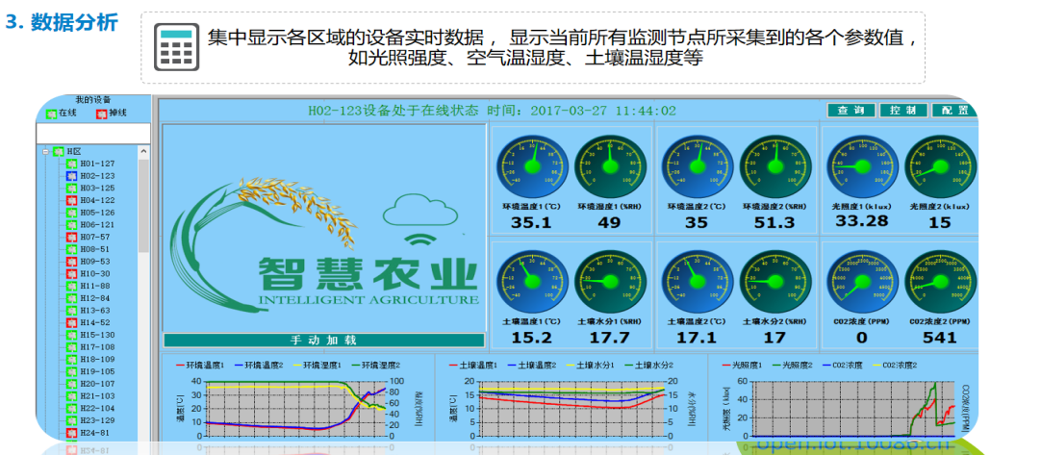

图1.4大数据农业

通过对气候、土壤和空气质量、作物成熟度的实时数据收集，预测分析可以用来做出更明智的决策，而这就是所谓的精准农业。在精准农业中，控制中心实时收集并处理数据，来帮助农民在播种、施肥和收割作物等方面做出最明智的决策。

随着种植活动，土壤的成分是动态变化的。因此，每过三年，我们会重新做一次土壤分析，在控制电脑里，安装了气象数据软件。把田地的坐标和相关信息通过软件上传，即可获得区域范围内的实时天气信息，如温度、湿度、风力、雨水等，这些信息可以帮助判断每个地块的播种、收获、耕作时间。

影响作物生长的因素有很多，土壤、气候、水分、品种、病虫害和杂草等，作物产量是这些因素的综合结果。因此，在现代农业领域，农民光凭经验做出决策已远远不够，需要依靠科学、概率和专业分析得出优化决策，通过这样科学的种植方式以及根据市场的变化情况做出决策，极大地改变农民们以往的生产模式，增加当地农民的经济收入，创造社会价值。

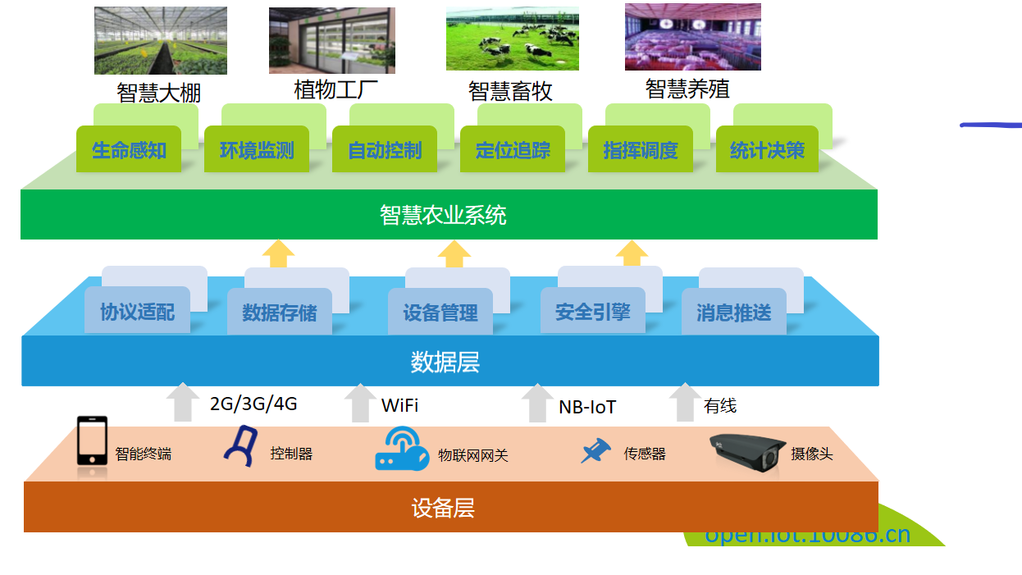

图1.5大数据农业

**2.6技术架构**

本项目建设的整体技术构架包括：一些基本的基础设施、集合安全服务等统一的云计算承载平台、智慧乡村信息化服务平台，再将平台服务应用到乡村运营管理中心以及乡村门户，具体构架如下图所示：

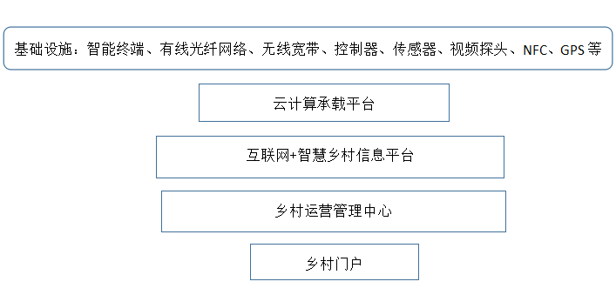

图1.7 智慧乡村信息化服务平台技术构架图

智慧乡村信息化服务平台结合智能终端的便捷来充分发展当地农业、特色产业、特色环境因素（如地域特色，生态特色，文化特色等）以及实施政府政策。该平台的功能融合了大数据精准农业、特色产业管理与推广、政府政策宣传及业务办理、乡村旅游休闲观光以及相关服务五大模块。

智慧乡村信息化服务平台是一个涉及计算机网络，异构分布式数据库，数据挖掘与数据分析，通信等技术的一个平台，根据平台公用性和基础性的特点，智慧乡村信息化服务平台采用面向服务（SOA，service-oriented-architecture）的理念和技术，利用多层结构体系，充分利用J2EE，Web Service XML,数据库事务等成熟技术，以实现不同层次间的相互独立性，保障系统的高度稳定性，实用性，和可扩展性，并支持局域网和广域网环境下的分布式应用，可实现信息共享与便捷信息服务，平台中架构包括基础设施层，数据资源层，平台服务层和应用系统层。

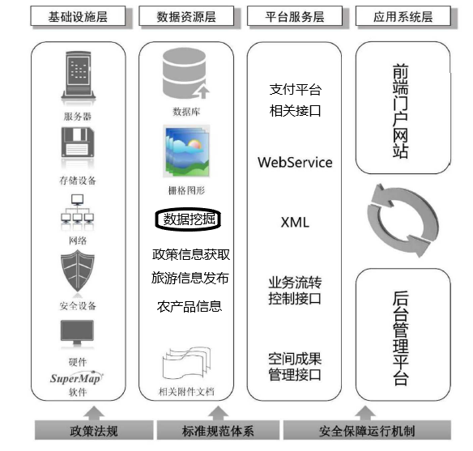

图1.8智慧乡村信息化服务平台整体架构

平台的网络结构采用B/S架构，集中部署，统一更新，县-镇-村各个部门通过政府内网访问系统，对公众开放的数据发布到网站服务器上，村民以及消费者们可以通过网络访问，政府内网与互联网进行物理隔离，中间采用Web Service服务，以端口形式进行数据传输。

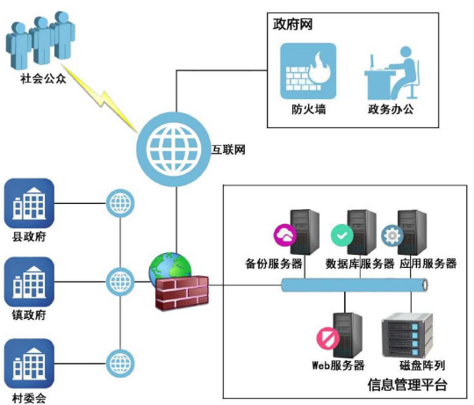

图1.5智慧乡村信息化服务平台网络结构

1. 团队介绍

**3.1团队成员简介**

本项目团队由科研经经验丰富的老师，优秀创业校友，具有丰富项目经验、基础扎实和富有创新创业激情的在校学生组成。

指导老师：张显，男，讲师，工程师，硕士。主要研究方向为嵌入式系统、网络测量、网络管理等。近年来，先后主持了怀化市科技局重点项目1项，湖南省教育厅项目1项，湖南省重点实验室项目1项，怀化学院科研项目1项,参与科研及教改项目5项。发表相关论文5篇，其中EI收录1篇,CSCD核心1篇，科技核心1篇。获怀化学院“优秀学生工作者”和“优秀班主任”称号等。主要承担了嵌入式软件测试技术、Access2003数据库技术及应用、Access2003数据库技术及应用实训、C程序语言设计、C程序语言设计实训、计算机组成原理实验、微机原理与接口技术实验、协议分析与开发、VF程序设计、VF程序设计实训等课程。历年来指导学生参加各类学科竞赛，获国家级、省级奖项100余项。

指导老师：黄隆华，副教授，怀化学院计算机科学与工程学院计算机基础理论教研室主任，怀化市“五溪青年英才”支持人选，获怀化市科技进步奖三等。专心从事图像处理、信息系统的研究与应用，主持并参与多项科研任务，在图像质量评价和系统研发方面有过多年的研究积累，先后主持两项科研课题和两项校级教改项目的研究，参与过多项相关课题的研究，其中包括省级重点项目“怀化市特色产业科技服务平台”、省级“虚拟环境中人脸3D交互技术特征算法的研究”、“基于SGI服务器的PC2 Web系统的研究与开发”和“怀化学院精品课程管理平台”等，完成多项服务地方项目，具有较强的研究和项目开发经历，指导完成了5项校级大学生创新实验项目，具有较好的大学生创新实验项目指导经历。

项目负责人：阳光，2016级计算机科学与工程学院卓越工程师班学生，现为acm基地主要成员之一，主要学习算法设计与数据结构与大数据分析，以及数据挖掘与数据分析，逻辑思维能力强，对程序设计有着非常浓厚的兴趣，在基地期间学习了C/C++程序设计语言，jsp，css，html5，熟悉面向对象编程，熟悉c/c++与java编程语言，Linux操作系统，获得十一届中国大学生计算机设计天梯赛华中赛区获得团体赛三等奖，第十届蓝桥杯c/c++组二等奖，第四届互联网+创新创业大赛华中赛区三等奖，主持校级大学生创新性实验项目1项

优秀创业校友：向九九，在计算机软件开发、网络建设、系统集成、物联网、云计算、大数据预测与分析等领域均有所研究。已完成基于智能终端的三农综合信息平台、智慧餐厅系统、家乡好味道等多个自主研发的系列软件产品，已授予和受理相关专利10多项。

在校生成员：① 团队成员均待在学院ACM实验室里学习基础算法知识，全组成员专业成绩优异，学过C/C++语言、Java、计算机网络、Web前端HTML+CSS，学习了数据结构、算法设计、PHP、单片机设计、无线网络技术原理与应用、Linux操作系统、数据库等课程，并且能熟练使用sublime text、Navicat，DreamWave等应用软件。参加过小程序项目的设计与开发以及Java开发。② 团队成员具有扎实的编程能力和一定的软件设计能力。项目成员在课余时间进行过多次网站项目开发，有一定的项目实战经验，对服务器，虚拟主机有过实战的经验。对整个互联网+智慧乡村信息化服务平台的设计与开发有一定程度的了解，并且本项目的成员均是学院ACM基地成员，基础功底好，对各方面的知识、技术也有一定的了解和积累。③ 团队成员在大一期间学习了java面向对象编程语言，到北京千峰进行过技术培训，完成了不同主机之间的通信连接，通过使用java语言完成了对自动挡小汽车的设计与开发，高水平的完成了课程设计的任务。④ 团队成员积极参与湖南省举办的各种程序竞赛活动，并且在多种学科竞赛上获得奖项。

3.2**股权结构**

本项目为技术服务型项目，开发所需成本主要来源于服务器及域名的购置以及日常的维护的花销，开发前期需要资金维持团队正常运转，本项目充分发挥招商引资的功能，引进社会资金投入到美丽乡村的建设中来，我们对平台的收益进行合理的分配，投资方占平台收益的30%，负责人占公司股份的15%,指导老师占35%，项目成员占10%，其他占10%。

|  |  |  |  |
| --- | --- | --- | --- |
| 持股人 | 收益比例（%） | 实际投入资金（万元） | 投入方式 |
| 负责人 | 15 | 2 | 知识产权 |
| 指导老师 | 35 | 11 | 知识产权 |
| 项目成员 | 10 | 2 | 知识产权 |
| 投资方 | 30 | 2 | 现金 |
| 其他 | 10 | 2 | 现金 |

表3.1收益分配比例

团队的办公场所由怀化学院大学生创业园提供，团队成立初期只需日常运行维持费，因此各股东出资无需太多。股东收益占比具体情况如表所示。

表3.2收益分配

**3.3战略性合作伙伴**

本项目为技术服务型项目，主要依靠技术服务赢利，所以需要不断地进行技术改进和创新，这就需要技术开发人员的加盟，而团队成立之初在资金以及人员方面存在不足，所以团队与湖南省怀化市靖州县人民政府达成合作协议，由靖州县人民政府资助我们进行项目的开发工作，同时给我们提供靖州县坳上镇全方位信息，使我们的开发工作更有针对性。



图3.3关于“智慧乡村”信息平台合作协议

**3.4核心人脉资源**

怀化学院计算机科学与工程学院相关专业的优秀校友是核心人脉资源之一，我们可以聘请已经毕业的优秀毕业生加盟我们团队，另外，团队的指导老师是湖南大学信息工程学院硕士研究生，其本科，硕士研究生同学大部分已成为相关领域或相关企业的骨干或领导层，这些同学也是非常好的人脉资源。

第四章 商业模式

目前我们是采取平台本身不直接参与交易，而是作为第三方通过收取交易佣金和广告费用为客户提供专业化的服务，同时也作为授信的第三方，收取比较低的交易佣金，在产品物流方面，则是利用第三方物流进行配送，资金在第三方存管，降低交易风险。

**4.1前期准备**

为了能促进农村经济平稳运行，绿色、健康发展以及能转型成功，首先要进行的是平台的搭建，平台的搭建需要召集足够多、足够专业的技术开发人员，团队分工明确，落实好任务，在研发过程中不断完善平台机制。在平台研发完成后，确保平台的完整性，使各个模块能够流畅、顺利运行。团队针对乡村具体情况制定合理的可行方案，完善基础设施建设，并且评估一份具体的预算报告，针对可能出现的问题，列出解决方法。同时还需要对该平台进行宣传，保证使用率以及知名度。

**4.2项目运营**

平台运营期间，对于在平台上注册的商家需要进行实名制，加强对商家注册的识别和筛选，以保证平台的可靠性。管理团队需要分阶段展开讨论，及时发现问题、分析问题、解决问题，完善系统与实施方案，降低风险系数。不断加强对农户、线上线下相关工作人员的专业技术培养，为养殖户引进更好的设施，并且做好客服、售后、物流等工作。

平台与乡村运营管理中心相（线上线下服务站点）结合，乡村企业、乡村个体商户、政府政策管理中心在该平台上进行相关运营，用户群体通过此平台接收到相应内容，相互之间在该平台上进行信息的交流与货物交易。用户群体将体验反馈给卖家和平台，平台收集各业绩数据反馈给乡村运营管理中心，管理中心根据数据进行分析，再将信息反馈给商家，实现各级之间的有效沟通，保证平台顺利运行。

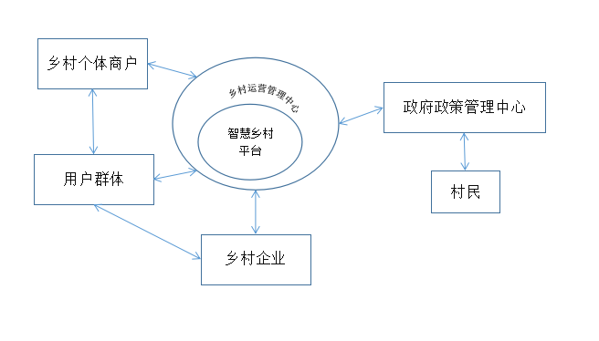图4.1 运营体系图

**4.3盈利模式**

智慧乡村信息化服务平台建设的商业模式主要依靠主管政府支持、社会资本投入，通过试点示范成功效果带动更多的乡村试点使用，乡村试点成功后给农村，农民带来的经济增长。

**4.3.1 短期盈利模式**

短期内不考虑盈利模式，短期内主要完善平台服务质量，树立产品品牌形象，使产品快速占领乡村电商市场份额，并构建自有流量池，为后续实现盈利模式展开提供保障，同时解决村民们对我们平台的信任问题。

**4.3.2中期盈利模式**

当平台正常平稳地运营一段时间之后，我们已经积累了大量用户，为了平台长期平稳的运营下去，我们考虑对平台上的每一笔交易收取一定比例的佣金，同时平台接受广告赞助，在获得农户们认可之后，我们需要将平台从坳上镇推广到靖州县的范围，开拓更大的市场，服务更多的用户。

**4.3.3长期盈利模式**

经过不断的完善之后，平台产生了大量的用户流量，积累了非常多的用户，我们依靠收取交易佣金以及广告赞助，全面推广智慧乡村信息化平台。

智慧乡村信息化平台建设的收益主要来自于交易佣金，平台本身不直接参与交易，而是作为第三方通过收取交易佣金和广告费用为客户提供专业化的服务，同时也作为授信的第三方，收取比较低的交易佣金，同时还会受到主管政府支持、通过试点示范成功的效果带动更多的乡村试点使用。乡村试点成功后给农村、农民带来的经济增长，可以提取一定比例服务费。

盈利分析：项目产品未来5年的销售收入、生产成本及利税估算如下表： 表7-3 投资现金流量表 单位：万元

|  | **初期** | **第一年** | **第二年** | **第三年** | **第四年** | **第五年** |
| --- | --- | --- | --- | --- | --- | --- |
| **固定资产投资** | 20 |  |  |  |  |  |
| **流动资金** | 12 |  |  |  |  |  |
| **税前利润** | 0 | 8.4 | 14.7 | 25.7 | 32 | 38 |
| **-税收** |  | 0 | 0 | 6.425 | 8 | 9.5 |
| **税后利润** | 0 | 8.4 | 14.7 | 19.275 | 24 | 28.5 |
| **资产回报率** | 0 | 0 | 1.225 | 1.6 | 2 | 2.375 |

收益：以目前就试点靖州县坳上镇成功为主。

就旅游业来说，休闲旅游观光建成后，按平均每天200人计算，全年共7.2万人进入该村观光休闲，其中门票收入计7.2万人*10元/人=72万元；按每人平均消费100元（吃饭、水果购买）计算，可为本村增加纯收入216万元以上（按30%纯利润计算）；假如门票提取10%，则为7.2万元，纯收入提取1%，则为21.6万。一年总计28.2万元，在一个乡村试点可盈利5.7万元。如果试点成功推广到10个乡村，收益就可观。当然本项目涉及的不仅仅是旅游业，随着项目的的推广，能为农民带来更高的收益。

4.4**就业带动**

**4.4.1直接性**

本项目是基于移动互联网信息技术的一款服务于乡村的综合性服务平台。因此在项目实施后需要大量的系统维护人员、线上线下工作人员。初期将提供110位就业岗位，具体如下：

|  |  |
| --- | --- |
| 系统维护人员 | 10人 |
| 线上工作人员 | 20人 |
| 管理人员 | 5人 |
| 财务人员 | 5人 |
| 服务人员 | 30人 |
| 推广人员 | 20人 |
| 线下工作人员 | 20人 |

**4.4.2间接性**

智慧乡村的发展，为大量的劳动力提供了就近就业的机会。预计将带动上下游提供就业岗位1000个。

利用互联网+电商模式和特色休闲旅游产业可以增加农村就业岗位，促进农民增收，服务社会主义新农村建设，达到全面建设小康水平的最终目标。休闲旅游观光建成后，按平均每天200人计算，全年共7.2万人进入该村观光休闲，其中门票收入计7.2万人*10元/人=72万元；按每人平均消费100元（吃饭、水果购买）计算，可为本村增加纯收入216万元以上（按30%纯利润计算）；加上农产品种植、养殖的销售收入，在本项内容全部完成，并成功推向市场，可实现每户农户年收入在10万以上。

**4.5财务分析**

目前在国内市场潜力巨大，有很大的市场，平台提供从网上试用到线下指导和提供全程服务，树立的良好形象。

固定资产折旧年限为10年，无形资产折旧年限为10年，采用直线法折旧，残值为零。办公设备，如电脑、桌椅等采用直线法折旧，折旧年限亦为5年，残值为资产额的10%。

根据对未来几年经营状况的预测，平台能从第2年开始保持较为稳定的利润增长，拟从净利润中提取合理比例的资金作为回报，第1、2年不分配利润，从第3年开始按净利润的30%向股东分配股利。以后各年随着利润的增加，向股东分配利润的比例会适当的增加。

表4-1 未来5年现金流量表 单位：万元

| **项目年份** | **第一年** | **第二年** | **第三年** | **第四年** | **第五年** |
| --- | --- | --- | --- | --- | --- |
| **1.现金流入** | 21.6 | 25.9 | 32.9 | 36.6 | 40.4 |
| 主营业务收入 | 21.6 | 25.9 | 31.7 | 35.1 | 38.4 |
| **其他业务收入** |  |  | 1.2 | 1.5 | 2 |
| **2.现金流出** | 21.0 | 21.2 | 25.3 | 31.0 | 35.0 |
| **工资** | 15.0 | 15.0 | 17.2 | 20.6 | 25.2 |
| 办公地点租金 | 0.5 | 1.0 | 1.0 | 2.0 | 3.0 |
| 广告宣传费 | 1.5 | 1.0 | 1.8 | 2.0 | 2.2 |
| **办公设备** | 1.5 | 1.5 | 1.5 | 1.75 | 1.75 |
| 维修设备 | 0.5 | 0.3 | 0.6 | 0.9 | 1.2 |
| **水暖电费** | 1.5 | 1.3 | 1.3 | 1.3 | 1.3 |
| 差旅费 | 0.64 | 0.95 | 0.15 | 1.03 | 1.82 |
| 论文出版费 |  | 0.1 | 0.2 | 0.2 | 0.2 |
| 3.现金净流量 | 8.4 | 14.7 | 25.7 | 32.0 | 38.0 |

表4-2 利润表 单位：万元

|  |  |  |  |  |  |
| --- | --- | --- | --- | --- | --- |
| **项目年份** | **第一年** | **第二年** | **第三年** | **第四年** | **第五年** |
| **一、主营业务收入** | 27.4 | 35.9 | 57.0 | 64.0 | 84.0 |
| 减：主营业务成本 | 19.0 | 21.2 | 31.3 | 32.0 | 46.0 |
| **二、利润总额** | 8.4 | 14.7 | 25.7 | 32.0 | 38.0 |
| 减：所得税 | 0 | 0 | 6.42 | 7.80 | 8.95 |
| 净利润 | 8.4 | 14.7 | 19.27 | 24.2 | 29.05 |

第五章 市场分析

**5.1市场现状**

我国农业总体上正处于由传统农业向现代农业过度的历史阶段，在生产方式上主要表现在以小农经济为主逐步向规模化，产业化，社会化生产的转变，由于我国人口多土地少等特有的国情，许多简单的经济问题往往会影响到政治和社会等多个方面，导致这一过渡阶段将十分漫长，因此打造一个智慧乡村信息化服务平台是十分重要的，切实解决农户在生产经营过程中所遇到的问题和困难，逐步实现农业现代化和农业信息化，不断地提高农民的素质和增加农民的收入，对于解决三农问题是有着十分重要的意义的，同时互联网的普及以及网络的发展给我们项目的发展提供了良好的土壤，铺垫好了硬件条件，近年来，随着农村宽带网络的普及，下一代移动通信技术的发展，4G等移动网络得到了大规模覆盖，同时，国产手机厂商的快速崛起，大量平价优质的智能手机在农村迅速获得普及，农村居民越来越习惯通过手机上网，广泛的接触互联网，据《第37次中国互联网发展状况统计报告》显示，中国网名的规模已达7.88亿，其中农村网民占比28.4%，规模达1.95亿，这意味着每三名农民中就有一个网民，更具相关数据初步估算，农村互联网普及率约为31.5%，我国城镇信息化，数字化建设相对较快，但仍缺乏村域层面的规划技术开发以及技术集成和系统研究，农村信息管理平台相对较少，少部分地区才拥有较完备的信息管理平台，总而言之，目前我国农村地区互联网普及较高，发展较快，但是地区拥有乡村信息管理平台的较少，而且农村信息管理平台空间信息管理能力较弱，面向公众信息开发程度较低。

**5.2需求分析**

首先，信息对于生产者来说是十分重要的，农户最关心的是生产市场上需要的产品是什么，由于农业生产具有季节性，所以就必须在种养之前基本掌握未来收获季节时供需情况，对于农业这种生产特点，对信息的需求程度远远大于其它行业，而实际上，由于城乡之间存在着数字鸿沟和信息不对等的因素，面向农村信息服务往往存在滞后性，再加上我国小农经济的生产特点，导致农业生产从一开始就处于被动局面，由此产生的浪费也是十分惊人的，使用大数据对市场上面的数据进行分析，将结果返回给生产者和管理者，帮助他们进行农产品供需分析，市场价格预测，农田决策指挥等，可以辅助生产者合理安排生产，减少生产的盲目性

其次，信息技术要指导农业生产，在农业生产过程中如何进行农艺管理，提高农产品的产量和品质，降低生产成本，提高生产效益，这也是需要信息技术的指导和支持，并贯穿于整个生产过程中。

**5.3 市场需求**

在互联网战略下，在国家的大力支持下，智慧乡村这个概念被提了出来，旨在通过互联网技术为支持，针对中国农村普遍不发达的现状，为实现农村生活现代化、科技化、智能化的目标， 提高农民的生活水平和建立农民自有的智能生活价值体系丰富的展现方式，更好的为乡村服务，同时推动互联网在农村地区的发展以及增加当地的经济收入，为当地的经济发展提供一个新的模式，新的方向。

农村互联网正在形成巨大的台风口，是中国未来十年的黄金创业机会，2017年党的十九大作出了实施乡村振兴战略的重大决策部署，2018年中国中央发布《国务院关于实施乡村振兴战略意见》系统部署了实施乡村振兴战略的重点任务，可以说乡村振兴战略是“三农问题”综合性系统解决方案，其中推动乡村信息化快速发展是实现我国农村农业现代化发展的必然选择，是落实乡村振兴战略的重要措施。

2015年，我国农村电商市场规模达3520亿元，2016年我国农村电商市场规模达到4823亿元。预计2017年我国农村电商市场规模将突破6000亿元，将达到6256亿元。估计未来五年年均复合增长率约为38.87%，2020年我国农村电商市场规模将达到16860亿元。

2015-2020年中国农村电商市场规模预测如图5.1所示

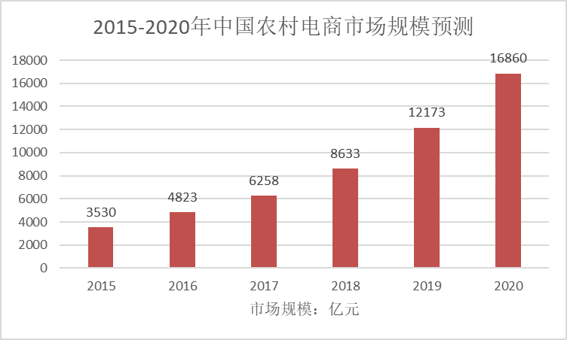

图5.1 2015-2020年中国农村电商市场规模预测

现在的农村电商不只是简单的“线上交易”，其已经形成了一种产业链的新模式。全国休闲农业与乡村旅游行业也开始正式进入电商服务时代，在未来的发展中，电商平台会成为桥梁一般的角色，连接乡村旅游资源及游客，更重要的是能起到串联作用，多点互补。利用平台资源能帮乡村打造特色品牌形象，吸引游客到访，从而促进乡村经济活跃，吸引更多的人才投身农村经济发展。

2015-2020年中国农村电商市场规模增长预测如图5.2所示

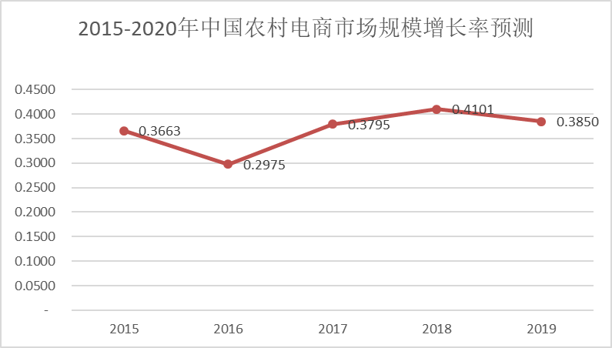

图5.2 2015-2020年中国农村电商市场规模增长预测

我国作为超级农业大国，具有广袤的农村土地和巨大的农村人口，给农村经济插上移动互联网的翅膀，将有机会在广袤的农村大地上创造出经济奇迹，农村互联网的兴起，科技兴国，农业兴国无缝结合，也势必会给中国经济改革注入全新的活力，成为互联网领域的“沃土”而非信息时代失联的“孤岛”，近年来，随着农村宽带网络的普及，下一代移动通信技术的发展，4G等移动网络实现了大规模覆盖，同时，国产手机厂商的快速崛起，大量平价优质的智能手机在农村迅速获得普及，农村居民越来越习惯通过手机上网，广泛的接触互联网，据《第37次中国互联网发展状况统计报告》显示，中国网民的规模已达7.88亿，其中农村网民占比28.4%，规模达1.95亿，这意味着每三名农民中就有一个网民，更具相关数据初步估算，农村互联网普及率约为31.5%。

在多种因素的共同作用之下，农村电商市场占据“天时地利人和”，行业因此进入快速发展轨道。

2017年农村网络零售额达到12448.8亿元人民币，同比增长39.1%，2018年农村网络零售额突破15000亿人民币，涨幅或超过20%，预计2019年有望突破20000亿大关。

2014-2018年中国农村电商市场规模如图5.3所示

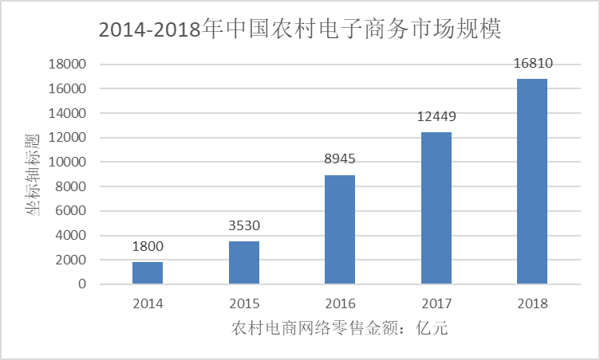

图5.3 2014-2018年中国农村电商市场规模

随着农村电商规模的迅速放大，国内各大电商纷纷将注意力转向农村电子商务市场。相对于城镇电商市场的红海竞争常态，农村电商市场成为一块待开发的蓝海市场。因此以阿里、京东、苏宁为代表的中国电商企业分别制定了针对农村电商市场的发展战略，未来农村电商市场前景一片光明。

第六章 风险分析

**6.1 平台资金维持风险**

前期我们需要一批经费来搭建平台，例如服务器的购置等等，维持平台的正常运转，我们团队分工合作，对平台进行管理和维护，需要给各成员支付报酬，同时我们需要对平台进行推广，需要资金支持。

**6.2 平台推广风险**

我们平台是针对武陵山地区存在的问题而开发的平台，所设计的功能体系也是为了解决武陵山地区的矛盾的，由于各个地区所存在的矛盾是不一样的，所以平台推广起来可能会遇到一些问题，因为各个地区之间所存在的问题是不尽相同的，所以在推广的过程中需要针对各个地区的问题对平台进行扩展，增加平台的可移植性。

**6.3 人力资源风险**

本平台所提供的是服务主要是关于信息和技术方面的，对知识的层次较高，操作能力较强，各方面都要有一定的知识储备的人才，目前本平台所运维的人员都是我们团队成员负责，但是平台最终是要交付到村民手中去的，交给他们去使用，但是由于村民们的知识水平限制，所以后续我们平台需要一批稳定的，高素质人才队伍，对平台进行管理。

**6.4风险应对策略**

积极寻求与县政府进行合作，获得其专项资金用于农村信息资助项目，积极争取省市财政的支持，研究对信息进村入户村级信息服务站建设进行财政补贴的可行性，同时积极寻求与相关企业进行合作，引导民间资本进入乡村信息化建设，成立乡村振兴发展基金，搭建乡村振兴发展投资平台，整合全县涉农专项资金，以财政补贴的方式，成立靖州县乡村振兴发展基金，引导社会资本参与乡村振兴建设。

和县政府签订协议，由政府出面，向村民展示我们平台的先进性，同时树立先进典型，以点带面,带动更多的村民加入到我们的平台中来，以实际行动说服村民，以实际的收益打动村民们主动加入到我们的平台中来，同时在平时的村委会，居委会开会期间，我们会在派专业人员对村民进行线下的宣传和讲解，并为村民们解答在适用平台服务时存在的疑惑，在农贸市场，庙会等人流量密集的地方粘贴宣传海报，我们平台还会不定期开展线下的有关于科学知识素养竞赛，以提高村民学习科学文化知识的热情，提升村民科学素养，利用先进的种植技术改善农作物产量，与此同时也能够提高我们平台的知名度

我们和乡村镇居民委员会以及县政府进行合作，为其培训专业的人才，以农村基层干部和农业技术人员为主体，使得基层干部既是农业技术专家同时也是农业信息专家，让他们在农户信息化的过程中引导农户，帮助农户起到模范带头作用，同时分批次的对村组干部，党团员，辍学的青年学生进行信息技术培训，充分发挥他们的示范带头作用，为平台的日常维护工作培养专业的人员。

第七章 发展战略

**7.1规划与目标**

**7.1.1第一阶段**

（2019年6月~2020年2月）

（1）团队要深入农村基层做好调研，做好需求分析，充分了解现阶段互联网在乡村发展的状况，收集农产品种植与销售调研信息采集，乡村旅游，乡村特色产业，根据具体农户的需求和市场的需要，设计出可行的方案。

（2）根据相关信息的分析和了解，明确市场需求，建立可行模型，进行结构设计，考虑平台的扩展性和可移植性，编写系统设计方案。

（3）根据方案和技术路线，搭建软件开发平台，开展软件设计。

**7.1.2第二阶段**

（2020年2月~2021年10月）

（1）在做好第一阶段的工作后，我们已经完成了智慧乡村信息化服务平台的初步建设，全面进行软件的开发，软件的测试与验证。

（2）第二阶段主要工作就是集成系统的构建，我们团队设计研发了两套系统，第一套是农产品供求信息智能数据挖掘服务系统，它主要就是通过智能化模拟以及数据的相关分析来预测农产品的价格趋势、分析市场关于农产品的相关行情、以及自动搜索有关市场的供应信息、分析和检索、自动匹配农产品的供应信息，第二套是农产品供求信息智能服务系统，它的大致框架结构就是采用了数据收集、数据筛选、数据挖掘与分析、智能预测、可视化演示等等的一些子系统组成的整体，去进行挖掘分析以及智能预测模拟，从而相互补足，相互学习。形成一种智能化趋势的预测以及分析方法，并最终形成一个综合性系统，同时帮助靖州县坳上镇地区村民提高经济收入。

**7.1.3第三阶段**

（2021年10月~2022年6月）

（1）在完成了第一第二阶段的计划后，我们的智慧乡村项目已经基本完善了，初步完成了农户们对信息的获取与处理，根据前中期推广过程中所反馈的问题，进行软件修改和维护，全面推广智慧乡村信息化平台到怀化市的其他地区，帮助更多的农户提高其经济收入。

目前本智慧乡村信息化平台的建设项目已获得怀化市科技局重点项目立项，且与靖州县坳上镇人民政府签署了试点合作协议，怀化市科技局的立项为本项目的研发提供了部分经费，保证了项目能够有效、顺利的进行。为了更好的促进团队建设和项目的发展，对于研发人员和核心推广人员除补贴部分生活费用，还采用股权和合伙人等方式的激励机制，使团队成员能够更好的发挥创新创业的能力。